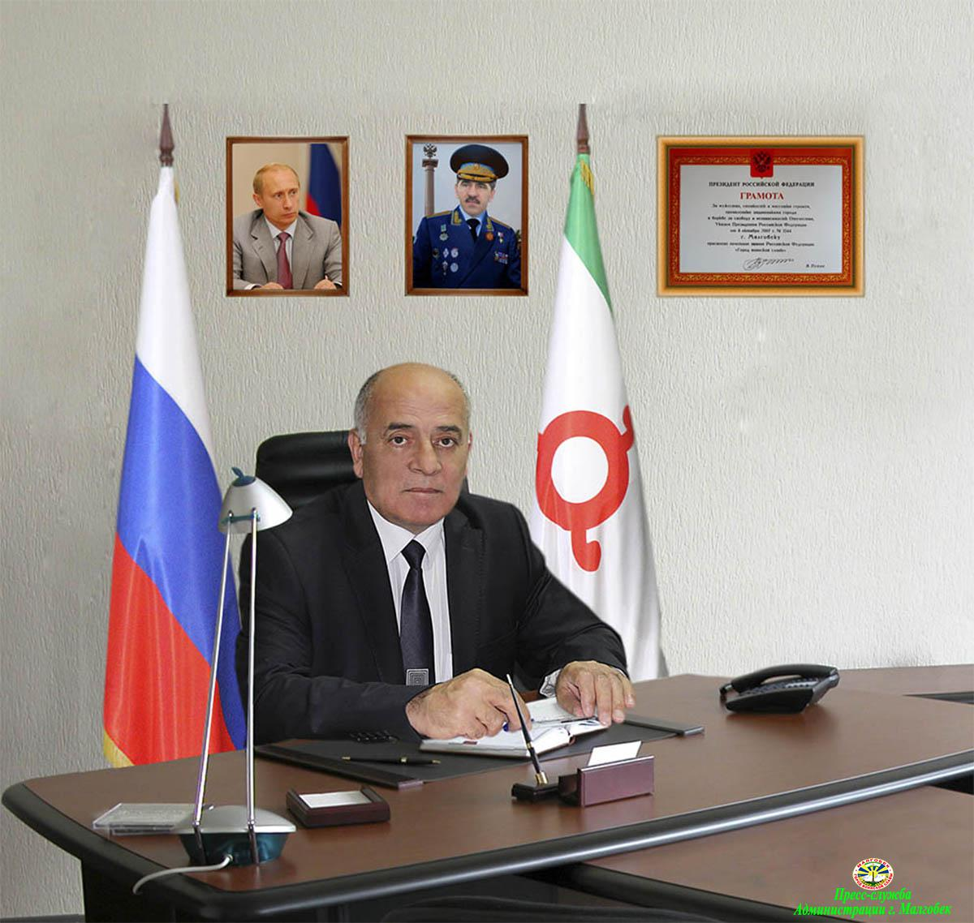

Глава администрации МО «Городской округ г. Малгобек» РИ
Евлоев Мухажир Нурадиевич

Обращение Главы администрации к инвесторам
Уважаемые инвесторы!

Начиная с текущего года, мы вводим в практику новый документ – Инвестиционное послание, главная цель которого - определить круг первоочередных мер по формированию благоприятного предпринимательского и инвестиционного климата в 2015 году. Администрация муниципального образования «Городской округ город Малгобек» всячески приветствует появление в городе новых инвестиционных проектов. Приоритетным проектам создаётся режим благоприятствования. Мы знаем, что имидж местной власти в огромной степени работает на инвестиционную привлекательность территории.
Привлечение инвестиций в экономику города является одной из наиболее важных задач, стоящих перед администрацией муниципального образования «Городской округ город Малгобек», решение которой возможно путем формирования целенаправленной и комплексной инвестиционной политики. Инвестиционная деятельность является важнейшей составляющей экономической деятельности. От неё зависят перспективы развития экономики, поскольку эта деятельность определяет потенциал экономики и её рост.
Объем инвестиций в основной капитал за 2014 год составил 556,2 млн. рублей. Всего за последние два года поступило инвестиций в основной капитал в сумме 1948,85 млн. рублей.
Объем инвестиций в основной капитал (за исключением бюджетных средств) на одного жителя в I-ом полугодии 2015 г. по сравнению с аналогичным периодом 2014 г. увеличился на 2961 руб. В 2015 г. ожидается значительное увеличение показателя инвестиций на одного жителя с 4640 руб. до 7900 руб. за счет окончания строительства трех многоквартирных домов, детского досугового центра, торгово-развлекательного центра общей стоимостью 278,27 млн. руб.
Для обеспечения динамичного развития города Малгобек необходимо дальнейшее привлечение значительных объёмов внешних инвестиционных ресурсов в конкурентоспособные отрасли и производства.
Администрация города Малгобек готова оказать всяческую форму поддержки: информационную, организационную, финансовую (в виде бюджетных гарантий, снижения налоговых платежей, субвенций на развитие предприятий). Таким образом, мы готовы принять инвестора, обеспечить профессиональное сопровождение его проекту.
Цель - создание условий для дальнейшего повышения уровня жизни населения г. Малгобек;
- обеспечение жизнеобеспечивающими нормальными условиями проживания;
- обеспечение эффективного и устойчивого развития экономики города;
- улучшение инвестиционных условий для развития предпринимательства и рационального использования природных ресурсов города.
Стратегическими целями являются:
1. Рост уровня и качества жизни населения, создание благоприятного социального климата для хозяйственной деятельности и здорового образа жизни.
2. Улучшение инвестиционного климата.
3. Реализация экономического потенциала.
4. Повышение эффективности системы управления городом.
Достижение данных стратегических целей должно изменить состояние экономики и социальной сферы города, повысить эффективность управления. Решение стратегических задач должно быть реализовано привлечением инвестиционных проектов, направленных на развитие производства и социальной сферы.
Задачи:
- Развитие промышленности.
- Обеспечение населения социально значимыми услугами в сферах образования, здравоохранения, культуры и т.д.
- Применение энергосберегающих технологий в производстве продукции.
- Благоустройство территории города.
- Повышение качества муниципального управления, обеспечение доступности муниципальных услуг.
- Поддержка малого и среднего бизнеса в целях развития экономики города.

Ждём интересных предложений от надёжных партнёров!

Глава администрации М.Н. Евлоев
МО «Городской округ город Малгобек»

